Отчет по выполнению лабораторной работы №7

Анализ файловой системы Linux. Команды для работы с файлами

Аджабханян Овик

Содержание

# 1 Цель работы

Цель данной лабораторной работы — изучить структуру файловой системы Linux и освоить базовые команды для создания, копирования, перемещения файлов и каталогов, изменения прав доступа, а также научиться анализировать состояние дисковой подсистемы.

# 2 Задание

1. Создание и просмотр файлов.
2. Копирование и перемещение файлов и каталогов.
3. Изменение прав доступа.
4. Работа с системными каталогами.
5. Анализ файловой системы: df, mount, fstab.

# 3 Теоретическое введение

В Linux используется иерархическая файловая система.  
Основные команды для работы с файлами:

* touch — создание файла;
* cat, less, tail, head — просмотр содержимого файлов;
* cp — копирование файлов и каталогов;
* mv — перемещение и переименование;
* chmod — изменение прав доступа;
* df, mount — анализ состояния системы и точек монтирования;
* fsck — проверка целостности ФС;
* mkfs — создание файловой системы.

# 4 Выполнение лабораторной работы

Создадим новый файл abc1 командой touch и убедимся, что он появился в каталоге (рис. fig. 1).

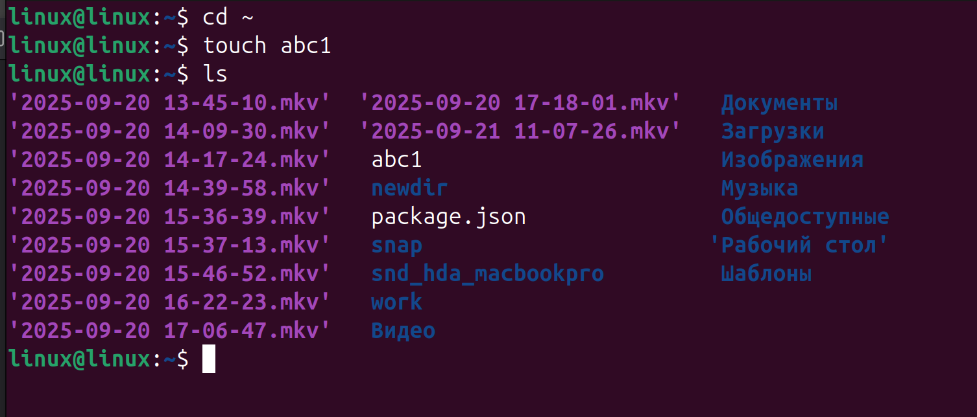

Figure 1: Рис. 1 — создание файла abc1

Просмотрим содержимое файла abc1 с помощью команд cat и less (рис. fig. 2).

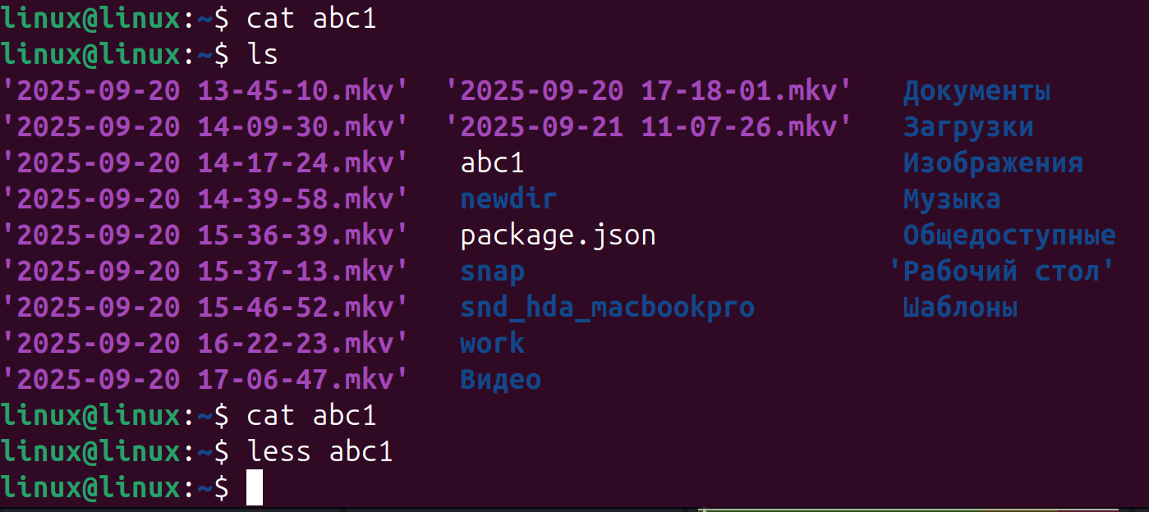

Figure 2: Рис. 2 — просмотр содержимого файла abc1

Скопируем файл abc1 в новый файл april, а затем ещё раз в файл may. После копирования проверим содержимое каталога (рис. fig. **¿fig:003?**, рис. fig. **¿fig:004?**).

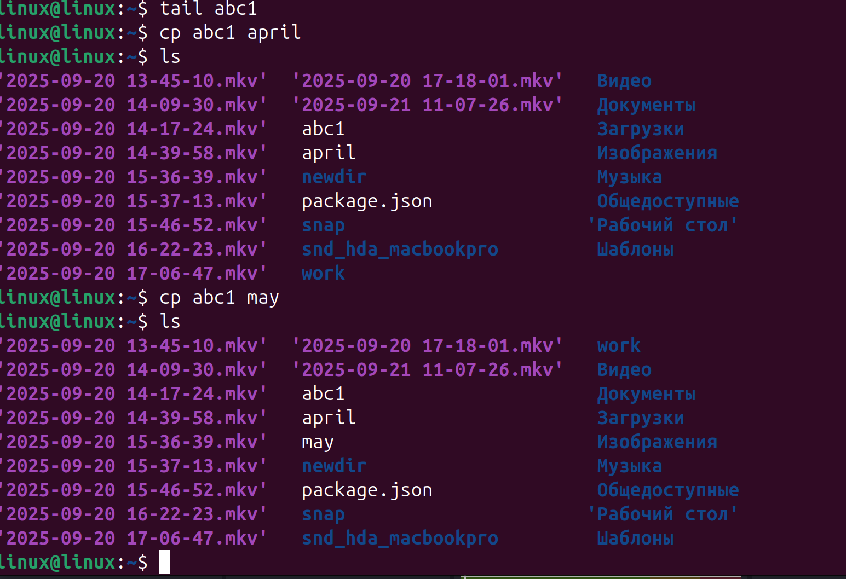 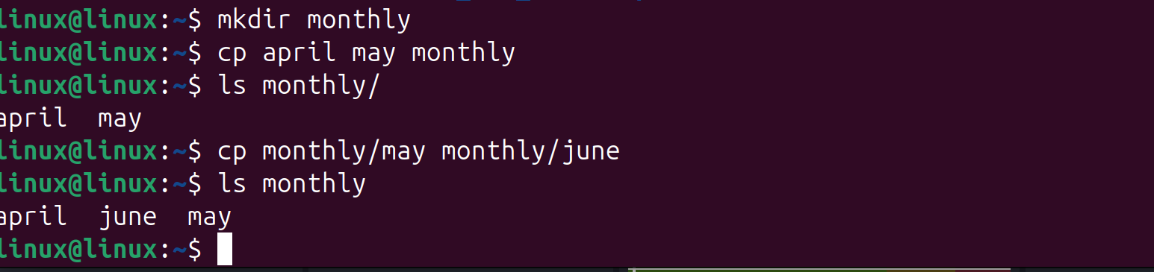

Создадим файл abc1 и добавим группе право на запись (рис. fig. 3).

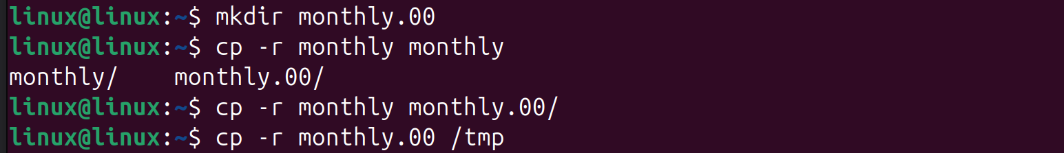

Figure 3: Рис. 5 — chmod g+w для файла abc1

Создадим каталог monthly и изменим его права доступа, запретив чтение для группы и остальных пользователей (рис. fig. 4).

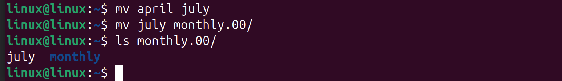

Figure 4: Рис. 6 — chmod g-r,o-r для каталога monthly

Создадим файл may, посмотрим его права и добавим владельцу право на исполнение (рис. fig. 5).

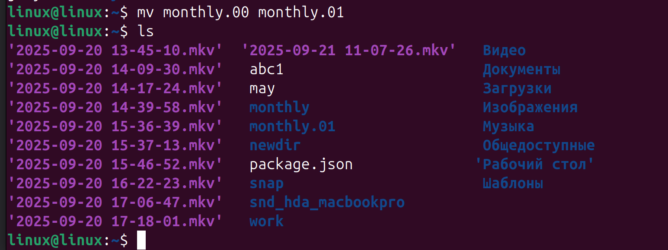

Figure 5: Рис. 7 — chmod u+x для файла may

Создадим каталог reports и переместим в него каталог monthly.01. Проверим результат командой ls (рис. fig. **¿fig:008?**, рис. fig. **¿fig:009?**).

 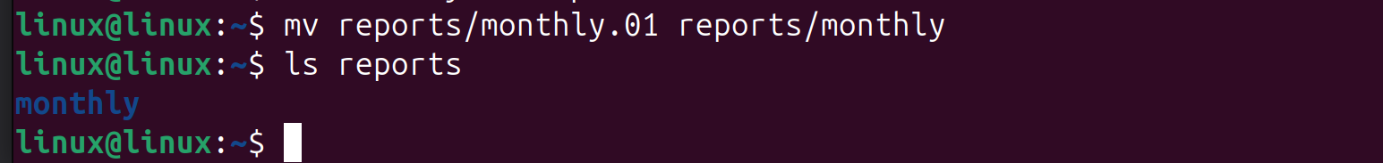

Переименуем каталог monthly.00 в monthly.01. Проверим результат (рис. fig. 6).

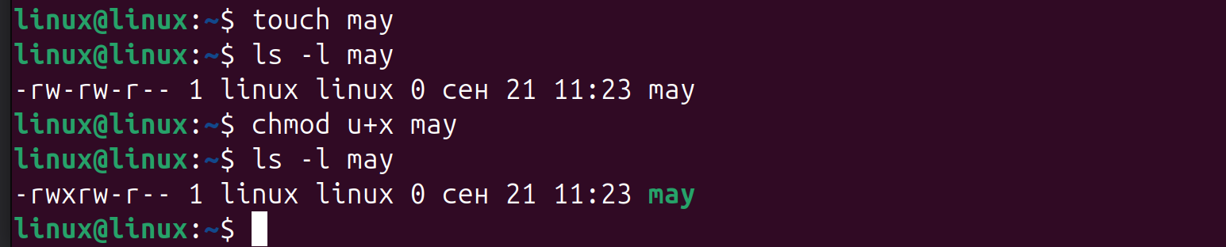

Figure 6: Рис. 10 — переименование monthly.00 в monthly.01

Переместим файл april в каталог july, а затем перенесём july в каталог monthly.00. Убедимся, что перемещение прошло успешно (рис. fig. 7).

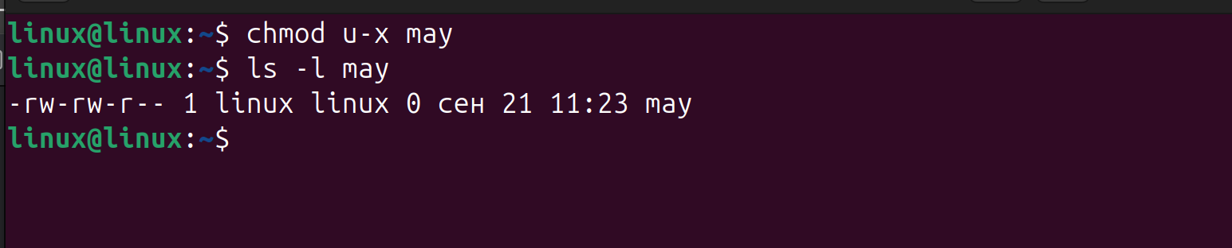

Figure 7: Рис. 11 — перемещение april в july и далее в monthly.00

Создадим каталог monthly.00 и скопируем в него содержимое каталога monthly. После этого скопируем monthly.00 в /tmp (рис. fig. 8).

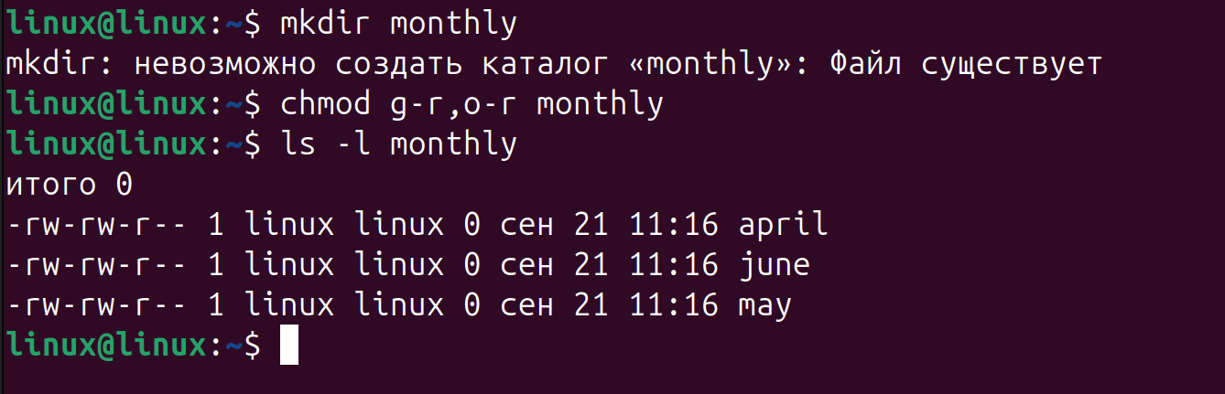

Figure 8: Рис. 12 — копирование каталогов monthly

Скопируем файлы april и may в каталог monthly, а затем скопируем may в файл june внутри monthly (рис. fig. 9).

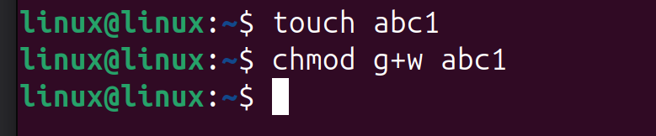

Figure 9: Рис. 13 — копирование файлов в каталог monthly

Удалим право на исполнение для файла may. Проверим результат (рис. fig. 10).

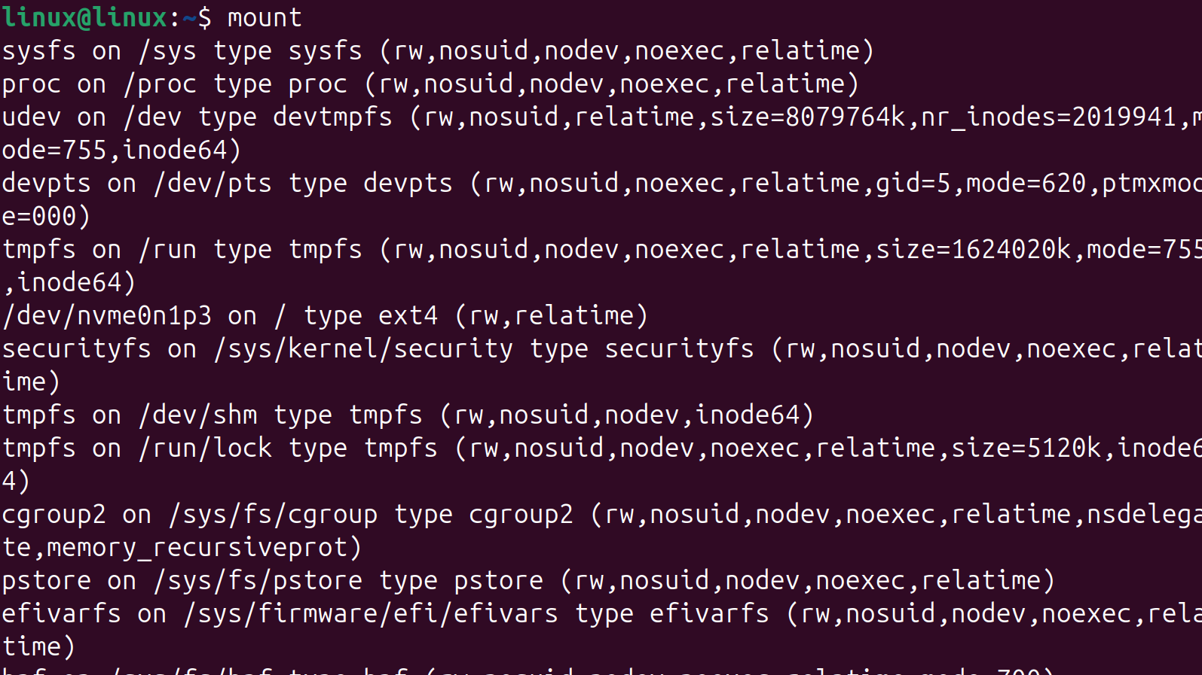

Figure 10: Рис. 14 — удаление права на исполнение для may

Проделаем комплекс упражнений с каталогами и файлами: mkdir, cp, mv, chmod. Проверим доступность файлов при изменении прав (рис. fig. 11).

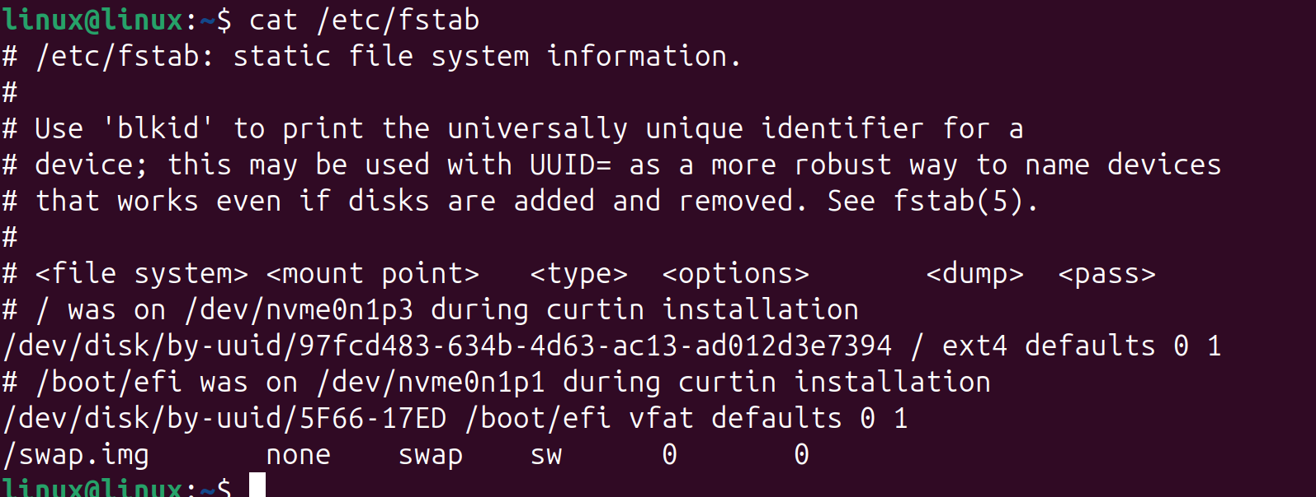

Figure 11: Рис. 15 — работа с правами доступа и каталогами

Проанализируем файловую систему: используем команды mount, fsck для проверки дисков (рис. fig. 12).

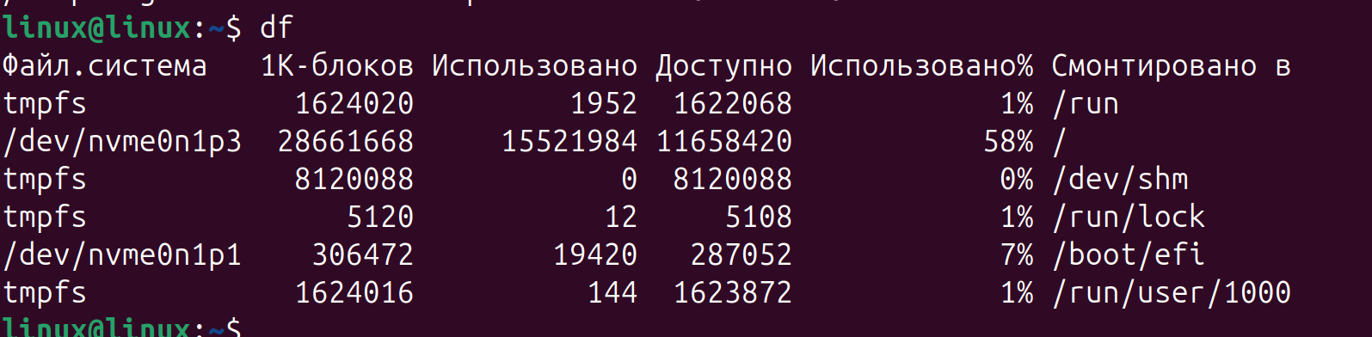

Figure 12: Рис. 16 — проверка и восстановление ФС

Просмотрим содержимое файла /etc/passwd, где хранятся сведения о пользователях (рис. fig. 13).

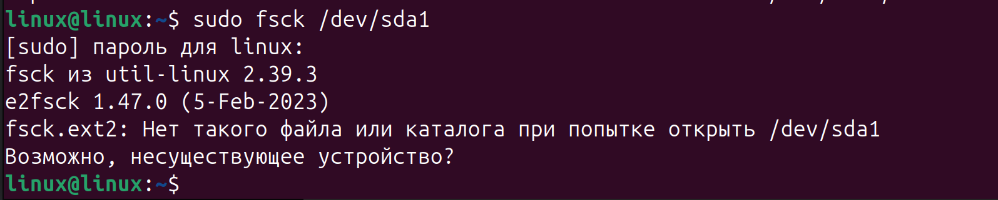

Figure 13: Рис. 17 — просмотр системного файла пользователей

Создадим каталоги и назначим им права доступа: australia, play, а также создадим файлы my_os и feathers с заданными правами (рис. fig. 14).

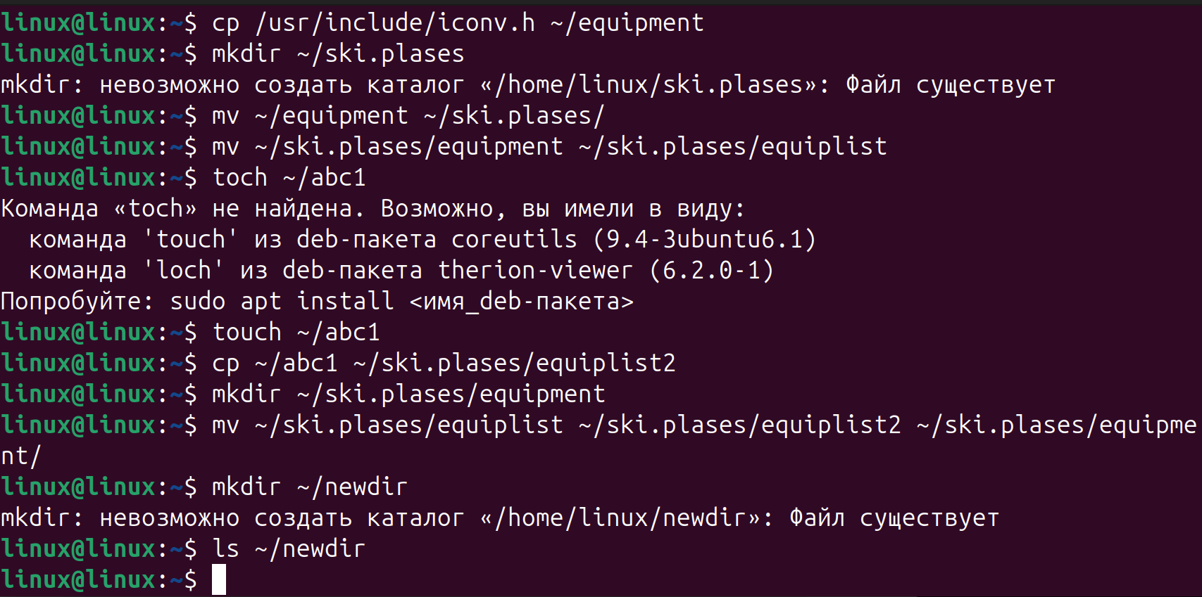

Figure 14: Рис. 18 — создание каталогов и назначение прав

Переместим каталог newdir в другую директорию (рис. fig. 15).

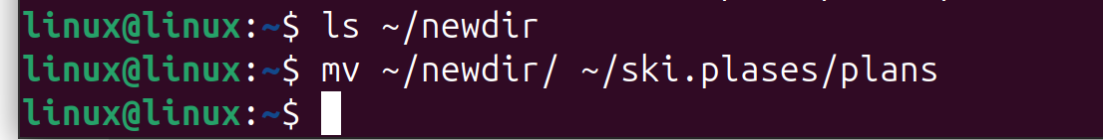

Figure 15: Рис. 19 — перемещение каталога newdir

Скопируем файл abc1 и каталог equipment в новый каталог ski.plases. Исправим ошибки в командах и убедимся, что перемещения выполнены корректно (рис. fig. 16).

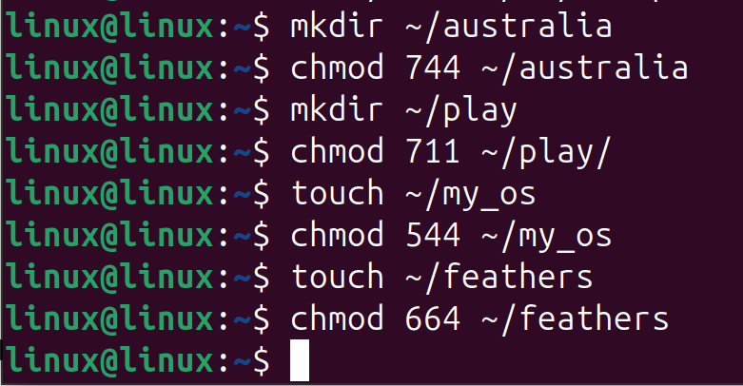

Figure 16: Рис. 20 — работа с каталогом ski.plases

Выполним проверку диска /dev/sda1 с помощью fsck (рис. fig. 17).

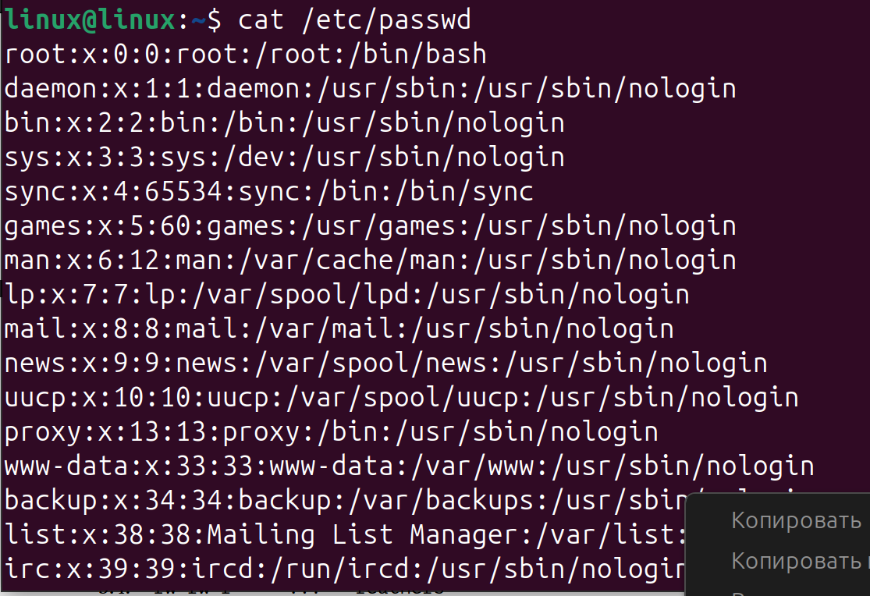

Figure 17: Рис. 21 — проверка диска /dev/sda1

С помощью команды df выведем информацию о файловых системах (рис. fig. 18).

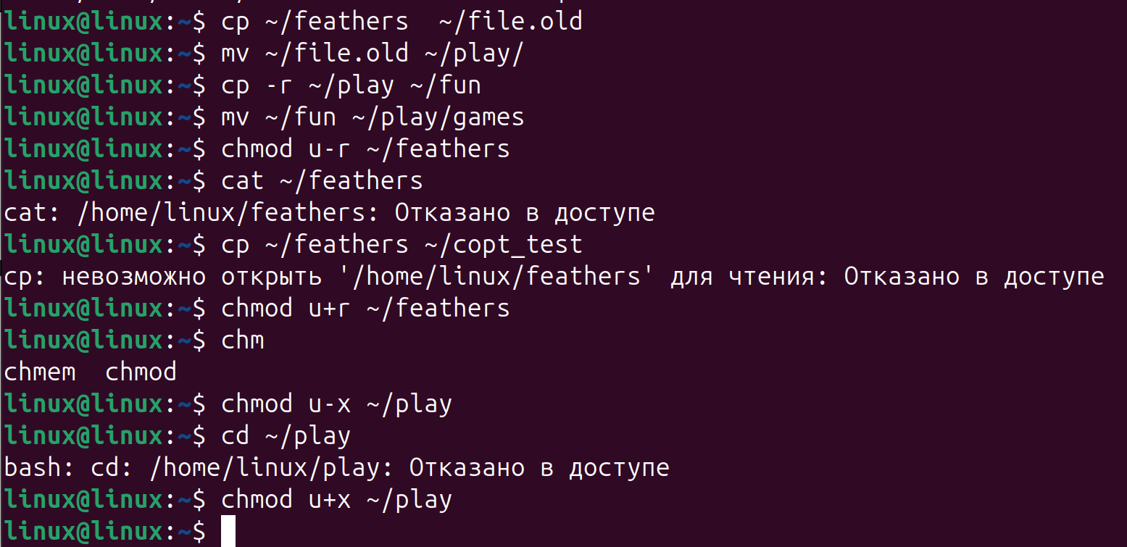

Figure 18: Рис. 22 — просмотр информации о дисках

Изучим файл /etc/fstab и список смонтированных файловых систем через mount (рис. fig. 19).

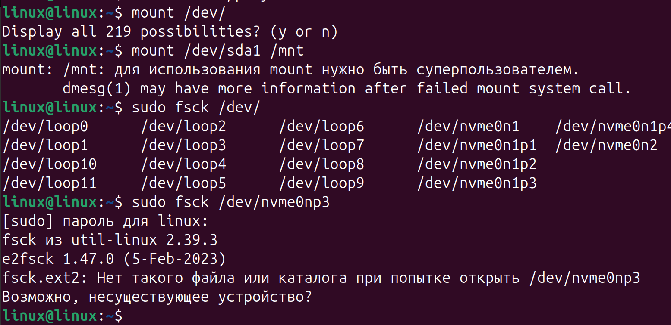

Figure 19: Рис. 23 — конфигурация монтирования

# 5 Выводы

В результате выполнения лабораторной работы я освоил команды создания, копирования и перемещения файлов, изменения прав доступа, а также научился проверять и анализировать файловую систему Linux.

# 6 Ответы на контрольные вопросы

1. **Характеристика файловых систем:** ext4 (основная для Linux), vfat (EFI), tmpfs (оперативная память).
2. **Структура ФС:** / — корень, /bin — утилиты, /etc — конфигурация, /home — пользователи, /var — логи, /usr — приложения.
3. **Для доступа к содержимому ФС нужно выполнить монтирование (mount).**
4. **Причины нарушения целостности ФС:** сбои питания, аппаратные ошибки, некорректное выключение. Устранение — fsck.
5. **Создание ФС:** команда mkfs.
6. **Просмотр текстовых файлов:** cat, less, tail, head.
7. **Команда cp:** копирование файлов и каталогов, ключи -r, -i, -p.
8. **Команда mv:** перемещение и переименование файлов и каталогов.
9. **Права доступа:** r (чтение), w (запись), x (исполнение). Изменяются chmod.